
หน่วยการเรียนรู้ที่ 5
ทัศนศิลป์กับวัฒนธรรม

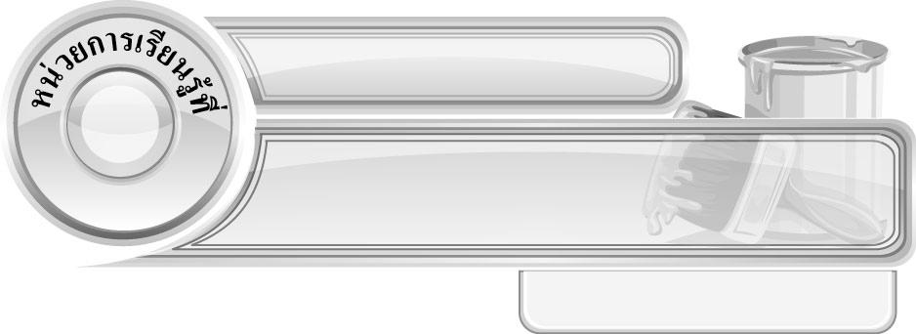
เวลา 3 ชั่วโมง

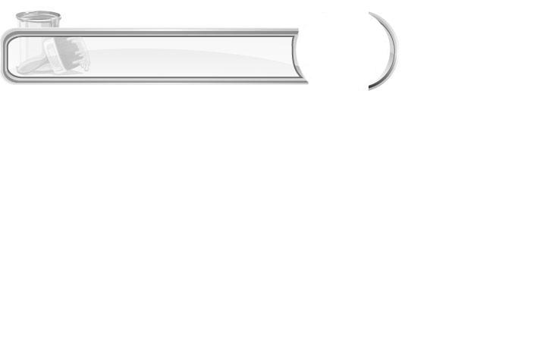
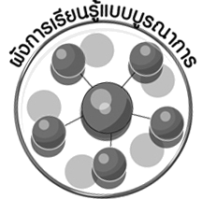
ผังการเรียนรู้แบบบูรณาการ

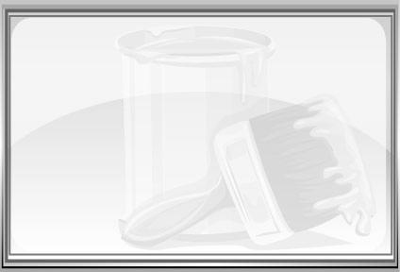
ภาษาไทย
การเล่าเรื่องราว
การพูดแสดงความคิดเห็น
การนำเสนอผลงาน





วิทยาศาสตร์
การศึกษาค้นคว้าข้อมูล
อย่างเป็นระบบ ตัวอย่างคำตอบ ได้ ________________________________________________________________________________

ทัศนศิลป์กับวัฒนธรรม
การงานอาชีพและเทคโนโลยี
การทำงานร่วมกับผู้อื่น

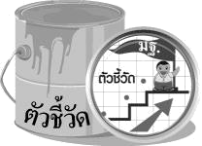

 ระบุ และอภิปรายเกี่ยวกับงานทัศนศิลป์ในเหตุการณ์และงานเฉลิมฉลองของวัฒนธรรม
ในท้องถิ่น (ศ 1.2 ป.4/1)
บรรยายเกี่ยวกับงานทัศนศิลป์ที่มาจากวัฒนธรรมต่าง ๆ (ศ 1.2 ป.4/2)

5
ทัศนศิลป์กับวัฒนธรรม

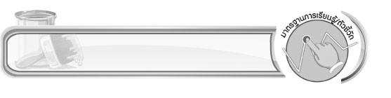
แผนการจัดการเรียนรู้ที่ 38 ทัศนศิลป์ในวัฒนธรรมท้องถิ่น
ภาคเหนือและภาคกลาง

ชั้นประถมศึกษาปีที่ 4 เวลา 1 ชั่วโมง

มาตรฐานการเรียนรู้/ตัวชี้วัด

มาตรฐานการเรียนรู้
ศ 1.2 เข้าใจความสัมพันธ์ระหว่างทัศนศิลป์ ประวัติศาสตร์ และวัฒนธรรม เห็นคุณค่างานทัศนศิลป์
ที่เป็นมรดกทางวัฒนธรรม ภูมิปัญญาท้องถิ่น ภูมิปัญญาไทยและสากล
ตัวชี้วัด
ศ 1.2 ป.4/1 ระบุ และอภิปรายเกี่ยวกับงานทัศนศิลป์ในเหตุการณ์และงานเฉลิมฉลองของวัฒนธรรม
ในท้องถิ่น
ศ 1.2 ป.4/2 บรรยายเกี่ยวกับงานทัศนศิลป์ที่มาจากวัฒนธรรมต่าง ๆ

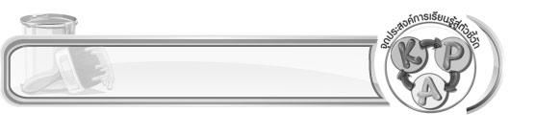
จุดประสงค์การเรียนรู้สู่ตัวชี้วัด

1. อธิบายที่มาของทัศนศิลป์ในวัฒนธรรมท้องถิ่นภาคเหนือและภาคกลาง (K)
2. นำเสนองานทัศนศิลป์ในวัฒนธรรมท้องถิ่นภาคเหนือและภาคกลาง (P)
3. เห็นคุณค่าของงานทัศนศิลป์ในท้องถิ่นแต่ละท้องถิ่น (A)


สาระสำคัญ

งานทัศนศิลป์ เป็นงานที่มีคุณค่าต่อคนไทยมาตั้งแต่อดีตจนถึงปัจจุบัน เป็นงานที่มีความผูกพันเชื่อมโยง กับวิถีชีวิตของคนในท้องถิ่นต่าง ๆ ทุกภาคของประเทศไทย ในสมัยโบราณช่างได้ใช้วัสดุที่มีอยู่ในธรรมชาติ สร้างผลงานที่เชื่อมโยงกับขนบธรรมเนียมประเพณี วัฒนธรรมในท้องถิ่น เกี่ยวข้องกับเหตุการณ์งานพิธีกรรม ที่มีขึ้นในท้องถิ่นนั้น ๆ
แต่ละภาคของประเทศไทย มีวัฒนธรรม ประเพณีที่คล้ายคลึงกัน แต่จะแตกต่างกันในแนวทางปฏิบัติ ตามคติความเชื่อ ช่างพื้นบ้านของแต่ละท้องถิ่นได้ออกแบบผลงานให้มีความเป็นเอกลักษณ์ของท้องถิ่น โดยใช้ภูมิปัญญาผ่านทางผลงาน จนออกมาสวยงามเป็นที่น่าชื่นชม

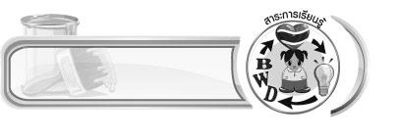
สาระการเรียนรู้

ทัศนศิลป์ในวัฒนธรรมท้องถิ่นภาคเหนือและภาคกลาง


คุณลักษณะอันพึงประสงค์

รักความเป็นไทย
ตัวชี้วัดที่ 7.3 อนุรักษ์และสืบทอดภูมิปัญญาไทย


สมรรถนะสำคัญของผู้เรียน

ความสามารถในการใช้ทักษะชีวิต

ชิ้นงานหรือภาระงาน (หลักฐาน ร่องรอยแสดงความรู้)

การนำเสนองานทัศนศิลป์ในวัฒนธรรมท้องถิ่นภาคเหนือและภาคกลาง
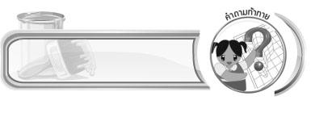
คำถามท้าทาย

งานทัศนศิลป์ในวัฒนธรรมท้องถิ่นภาคเหนือแตกต่างจากภาคกลางอย่างไร

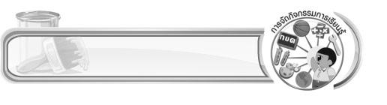
การจัดกิจกรรมการเรียนรู้

1. ครูเล่าประสบการณ์ในการเข้าร่วมงานวัฒนธรรมต่าง ๆ ของภาคตนเอง เช่น การเข้าร่วมงานประเพณีแห่เทียนพรรษา หรือการเข้าร่วมงานขึ้นเขาพนมรุ้ง ของภาคอีสาน การเข้าร่วมงานประเพณีสงกรานต์ของภาคเหนือ จากนั้นให้นักเรียนร่วมกันแสดงความคิดเห็นเกี่ยวกับงานทัศนศิลป์ที่ต้องพบในการเข้าร่วมงานประเพณีและวัฒนธรรมต่าง ๆ โดยครูใช้คำถาม ดังนี้
ถ้าครูไปเที่ยวงานแห่เทียนพรรษาของจังหวัดอุบลราชธานี ครูจะพบงานทัศนศิลป์อะไร (ตัวอย่างคำตอบ การแกะสลักเทียนพรรษา)
ถ้าครูไปเที่ยวงานประเพณีขึ้นเขาพนมรุ้ง ครูจะพบงานทัศนศิลป์อะไร (ตัวอย่างคำตอบ ปราสาทหินเขาพนมรุ้ง ทับหลังนารายณ์บรรทมสินธุ์)
ถ้าครูไปร่วมงานสงกรานต์ของจังหวัดเชียงใหม่ ครูจะพบงานทัศนศิลป์อะไร (ตัวอย่างคำตอบ การทำสลุง)
2. ครูอธิบายให้นักเรียนฟังว่า ในชีวิตประจำวัน เราจะพบงานทัศนศิลป์ต่าง ๆ มากมาย ซึ่งงานทัศนศิลป์ที่เราพบในแต่ละที่จะมีความแตกต่างกัน ขึ้นอยู่กับวิถีชีวิต ประเพณี และวัฒนธรรมของแต่ละท้องถิ่น
3. ให้นักเรียนยกตัวอย่างงานทัศนศิลป์ที่เกี่ยวข้องกับวัฒนธรรม ที่เคยพบเห็น แล้วอธิบายว่า งานทัศนศิลป์ เป็นงานที่มีคุณค่าต่อคนไทยมาตั้งแต่อดีตจนถึงปัจจุบัน เป็นงานที่มีความผูกพันเชื่อมโยงกับ วิถีชีวิตของคนในท้องถิ่นต่าง ๆ ทุกภาคของประเทศไทย ในสมัยโบราณช่างได้ใช้วัสดุที่มีอยู่ในธรรมชาติ สร้างผลงานที่เชื่อมโยงกับขนบธรรมเนียมประเพณี วัฒนธรรมในท้องถิ่น เกี่ยวข้องกับเหตุการณ์งานพิธีกรรม ที่มีขึ้นในท้องถิ่นนั้น ๆ แต่ละภาคของประเทศไทย มีวัฒนธรรม ประเพณีที่คล้ายคลึงกัน แต่จะแตกต่างกันในแนวทางปฏิบัติ ตามคติความเชื่อ ช่างพื้นบ้านของแต่ละท้องถิ่นได้ออกแบบผลงานให้มีความเป็นเอกลักษณ์ของท้องถิ่น โดยใช้ภูมิปัญญาผ่านทางผลงาน จนออกมาสวยงามเป็นที่น่าชื่นชม
4. นักเรียนแบ่งกลุ่มออกเป็น 2 กลุ่ม กลุ่มละเท่า ๆ กัน ให้แต่ละกลุ่มศึกษางานทัศนศิลป์ในวัฒนธรรมท้องถิ่นต่าง ๆ ดังนี้
กลุ่มที่ 1 ศึกษาทัศนศิลป์ในวัฒนธรรมท้องถิ่นภาคเหนือ
กลุ่มที่ 2 ศึกษาทัศนศิลป์ในวัฒนธรรมท้องถิ่นภาคกลาง
5. ให้แต่ละกลุ่มจัดทำผลการศึกษาค้นคว้าเป็นรูปเล่มรายงาน จากนั้นแต่ละกลุ่มออกมานำเสนอผลงานหน้าชั้น
6. เมื่อนำเสนอจบทั้ง 2 กลุ่มแล้ว ครูให้นักเรียนร่วมกันสรุปความรู้ โดยครูใช้คำถาม ดังนี้
งานทัศนศิลป์ในภาคเหนือส่วนใหญ่ได้รับอิทธิพลมาจากชาติใด (ตัวอย่างคำตอบ พม่า)
งานทัศนศิลป์ในภาคเหนือที่โดดเด่นมีอะไรบ้าง (ตัวอย่างคำตอบ ร่มกระดาษ การทำสลุง วัดพระธาตุต่าง ๆ ฯลฯ)
งานทัศนศิลป์ในภาคกลางส่วนใหญ่มีลักษณะเป็นอย่างไร (ตัวอย่างคำตอบ ใช้ศิลปะพื้นบ้านผสมผสาน โดยมีความเกี่ยวข้องกับวิถีชีวิตคนในชุมชน ทำมาจากวัสดุที่มาจากธรรมชาติ)
งานทัศนศิลป์ในภาคกลางที่โดดเด่นมีอะไรบ้าง (ตัวอย่างคำตอบ เครื่องจักสาน การสานปลาตะเพียน การสานงอบ การทำเครื่องปั้นดินเผา โอ่งมังกร)
7. นักเรียนและครูร่วมกันสรุปความรู้ ดังนี้
งานทัศนศิลป์ในภาคเหนือส่วนใหญ่ได้รับอิทธิพลมาจากพม่า ส่วนงานทัศนศิลป์ในภาคกลางส่วนใหญ่จะมาจากศิลปะพื้นบ้านผสมผสานกันไป โดยมีความเกี่ยวข้องกับวิถีชีวิตคนในชุมชน ทำมาจากวัสดุที่มาจากธรรมชาติ
8. ให้นักเรียนแสดงความคิดเห็น โดยครูใช้คำถามท้าทาย ดังนี้
งานทัศนศิลป์ในวัฒนธรรมท้องถิ่นภาคเหนือแตกต่างจากภาคกลางอย่างไร
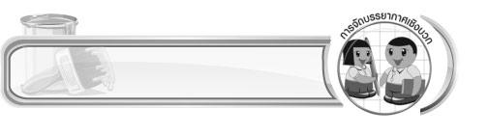
การจัดบรรยากาศเชิงบวก

นักเรียนแบ่งกลุ่ม เพื่อศึกษางานทัศนศิลป์ในวัฒนธรรมท้องถิ่นต่าง ๆ โดยให้ครูสังเกตความร่วมมือ
ในการทำงานเป็นกลุ่ม

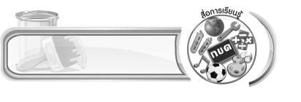
สื่อการเรียนรู้

-

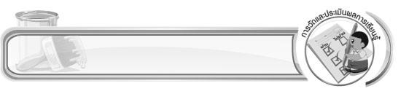
การวัดและประเมินผลการเรียนรู้

1. วิธีการวัดและประเมินผล
1.1 สังเกตพฤติกรรมของนักเรียนในการเข้าร่วมกิจกรรม
1.2 สังเกตพฤติกรรมของนักเรียนในการเข้าร่วมกิจกรรมกลุ่ม
2. เครื่องมือ
2.1 แบบสังเกตพฤติกรรมการเข้าร่วมกิจกรรม
2.2 แบบสังเกตพฤติกรรมการเข้าร่วมกิจกรรมกลุ่ม

3. เกณฑ์การประเมิน
3.1 การประเมินพฤติกรรมการเข้าร่วมกิจกรรม
ผ่านตั้งแต่ 2 รายการ ถือว่า ผ่าน
ผ่าน 1 รายการ ถือว่า ไม่ผ่าน
3.2 การประเมินพฤติกรรมการเข้าร่วมกิจกรรมกลุ่ม
คะแนน 9-10 ระดับ ดีมาก
คะแนน 7-8 ระดับ ดี
คะแนน 5-6 ระดับ พอใช้
คะแนน 0-4 ระดับ ควรปรับปรุง


ข้อเสนอแนะของผู้บริหารสถานศึกษา

________________________________________________________________________________________________________________________________________________________________________________________________________________________________________________________________________________________________________________________________________________________________________________________________________________________________________________________________________________________________________________________________________________________________________________________________________________________________________________________________________________________________________________________________________________________________________________________________________________________________________________________________________________________________________________________________________________________________________________________________________________________________________________________________________________________________________________________________________________________________________________________________________________________________________________________________________________________________________________________________________________________________________________________________________________________________________________________________________________________________________________________________________________________________________________________________________________________________________________________________________________________________________________________________________________________________________________________________________________________________________________________________________________________________________________________________________________________________________________________________________________
________________________________________________________________________________________________________________________________________________________________________________________________________________________________________________________________________________________________________________________________________________________________

ลงชื่อ__________________ (ผู้บริหารสถานศึกษา)
(__________________)
_____/_____/_____

บันทึกหลังการสอน

ผลการจัดการเรียนการสอน
________________________________________________________________________________________________________________________________________________________________________________________________________________________________________________________________________________________________________________________________________________________________________________________________________________________________________________________
________________________________________________________________________________________

ปัญหา/อุปสรรค
________________________________________________________________________________________________________________________________________________________________________________________________________________________________________________________________________________________________________________________________________________________________________________________________________________________________________________________________________________________________________________________________________________

แนวทางแก้ไข
________________________________________________________________________________________________________________________________________________________________________________________________________________________________________________________________________________________________________________________________________________________________________________________________________________________________________________________________________________________________________________________________________________

ลงชื่อ__________________ (ผู้บันทึก)
(__________________)
_____/_____/_____

